# Desarrollar una plataforma tecnológica e-commerce para la automatización de ventas e inventario de la empresa AFAUTOS

Andres Felipe Oliveros Anacona

Ficha: 2617510 G1

Centro de electricidad, electrónica y telecomunicaciones

Tecnólogo en análisis y desarrollo de software

Bogotá D.C

# PLANTEAMIENTO DEL PROBLEMA

Afautos es una empresa distribuidora de partes y servicios del sector automotriz, la empresa vende sus productos y servicios directamente al cliente, por medio de un local físico y un representante de ventas, esto afecta y limita en gran medida el alcance y la eficiencia en la venta de sus productos, debido a que no existe un servicio de venta al cual el cliente pueda acceder para observar y/o adquirir algún producto de forma rápida y eficaz, esto hace que el cliente se vea obligado a depender de un sistema tradicional de venta y deba de invertir determinado tiempo y esfuerzo físico para buscar un producto y hacer una compra, teniendo en cuenta los horarios de atención disponibles del establecimiento.

Al poseer únicamente este medio de venta, imposibilita el contacto con nuevos clientes potenciales que, por razones, principalmente demográficas, desconocen de la empresa o no pueden acceder a ella y sus productos, al haber un punto de venta única y exclusivamente físico.

Por ende, la implementación de una plataforma tecnológica e-commerce es una estrategia de muy alto valor en el desarrollo económico de la empresa, al alterar la forma como se ofrece los productos y servicios al cliente, al aumentar la cobertura de mercado y ofrecerle al cliente un medio web para visualizar cada producto, características, disponibilidad y precio, con tan solo consultarlo en la plataforma web, ahorrándole tiempo y mejorando la experiencia de compra.

La plataforma tendrá una automatización en los procesos que intervienen en la venta y almacenamiento de información de clientes, productos y servicios. Esto para administrar la información de ventas de forma dinámica. La plataforma implementara un sistema de facturación electrónica, dejando atrás la factura tradicional, ayudando a simplificar los trámites internos en la empresa y permitiendo la recuperación de información al estar siempre disponible en línea, en formato electrónico.

# OBJETIVO GENERAL

Diseñar de plataforma tecnológica E-COMMERCE, desarrollado para la automatización de ventas e inventario de la empresa AFAUTOS

# OBJETIVOS ESPECIFICOS

* Registro de clientes
* Generar y almacenar facturas electrónicas
* Automatizar proceso de pago
* Actualización automatizada de inventario
* Administración de inventario

# JUSTIFICACION

AFAUTOS es una empresa local distribuidora de productos del sector automotriz, en la actualidad, cuenta con una tienda física que ha tenido éxito en el mercado local. Sin embargo, la limitación en el alcance de sus productos crea la necesidad de una plataforma e-commerce que permita a los clientes realizar compras desde cualquier lugar y en cualquier momento.

El desarrollo de una página e-commerce permitirá que la empresa AFAUTOS pueda expandir su presencia en el mercado y llegar a un público más amplio. La página web permitirá que los clientes puedan realizar compras en línea de manera sencilla y efectiva, lo que aumentará la satisfacción del cliente y mejorará la experiencia de compra. Además, la página e-commerce permitirá a la empresa AFAUTOS ofrecer una mayor variedad de productos y servicios en línea, lo que aumentará su competitividad en el mercado y generará nuevas oportunidades de negocio.

La plataforma contara con una automatización en los procesos encargados durante la compra y el almacenamiento de información, tales como registro de usuario de clientes, creación y almacenamiento de facturas digitales, relación de clientes y sus respectivas compras y el establecimiento de una pasarela de pago que proporcionara al cliente la facilidad y seguridad de pago. Esto ayudara al control y manejo de la información de ventas en la empresa.

# ALCANCE DEL PROYECTO

El presente proyecto contempla el desarrollo de una plataforma e-commerce para la empresa AFAUTOS, encargada de administrar y almacenar información de ventas y clientes durante una compra en línea, realizado el almacenamiento de registros de usuarios, relación de clientes y compras, generación y almacenamiento de facturas digitales en tiempo real y la implementación de una pasarela de pago.

BPMN 2.0

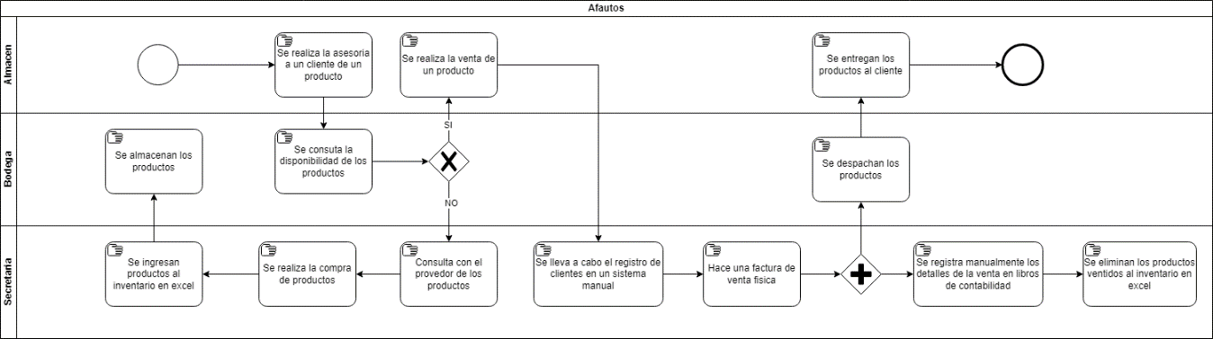

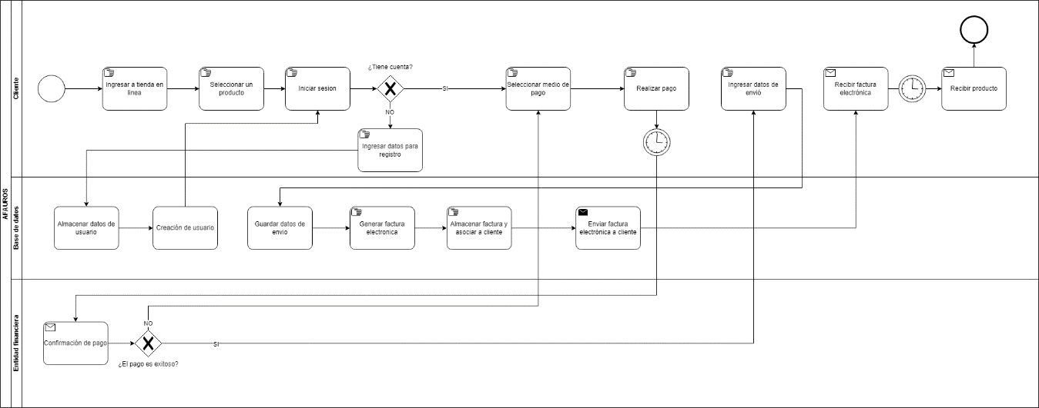

# CASOS DE USO

**Caso de uso general del sistema, AFAUTOS.**

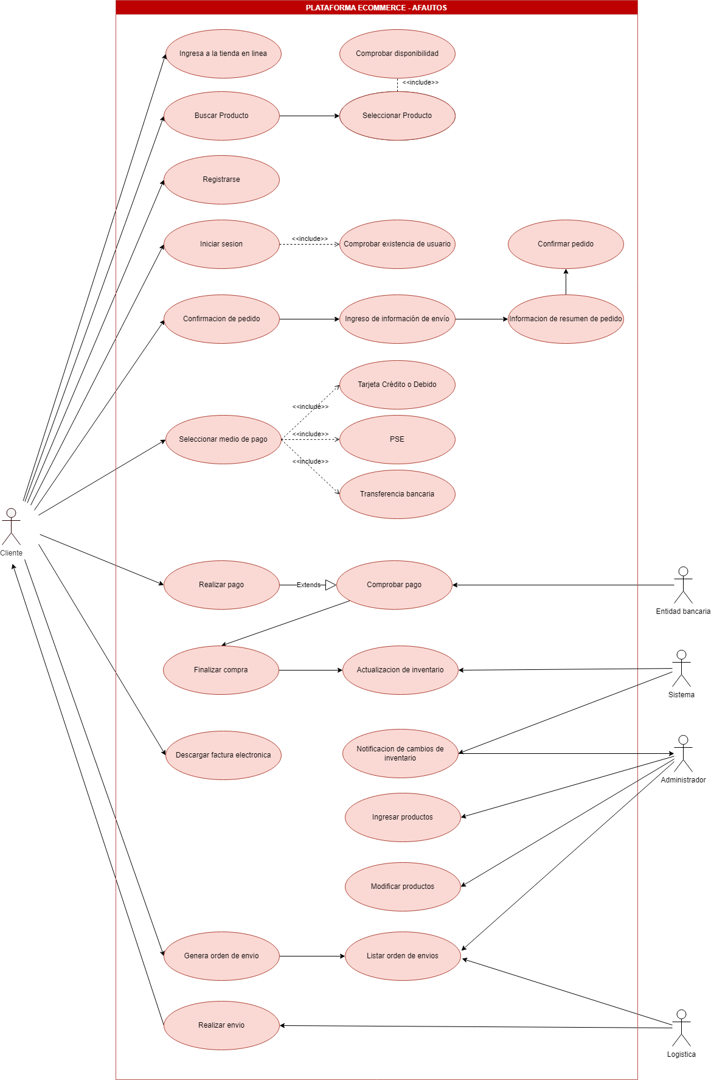

## Casos de uso específicos del sistema, AFAUTOS

|  |  |  |
| --- | --- | --- |
| C:\Users\Andres\Documents\Sena\ADSO\PORTAFOLIO_2617510-G1_OLIVEROSANACONA_ANDRESFELIPE\TRIMESTRE II\TECNICA\Evidencias de aprendizaje\Proyecto - AFAUTOS\PNG\Afautos - CU Seleccionar producto.png | | |
| CU-001 | Seleccionar producto | |
| Descripción | El usuario selecciona un producto para su compra en la tienda en línea. | |
| Actores | Cliente | |
| Precondiciones | El usuario debe tener una conexión a internet | |
| Requisitos no funcionales | El sistema debe mostrar opciones de productos similares para que el usuario pueda encontrar alternativas fácilmente. | |
| Flujo de eventos | 1 | El usuario ingresa en la página principal de la tienda en línea. |
| 2 | El usuario busca el producto deseado mediante el buscador de la página o navegando por las categorías. |
| 3 | El sistema muestra los detalles del producto, que incluye información sobre el precio, disponibilidad, la descripción y las especificaciones técnicas. |
| 4 | El usuario puede agregar el producto al carrito de compras o continuar buscando productos. |
| Flujo alternativo | 1 | Si el usuario no encuentra el producto que busca, puede ajustar la búsqueda o intentar buscar por categorías. |
| 2 | Si el usuario ya ha seleccionado el producto, pero desea agregar otro producto, puede hacer clic en "Continuar comprando" para volver a la página de resultados. |
| Postcondiciones | El producto seleccionado se agrega al carrito de compras del usuario | |
| C:\Users\Andres\AppData\Local\Microsoft\Windows\INetCache\Content.Word\Afautos - CU Iniciar sesion.png | | |
| CU-002 | Registrar cliente | |
| Descripción | El usuario se registra en la tienda en línea para crear una cuenta. | |
| Actores | Cliente | |
| Precondiciones | El usuario debe tener acceso a internet y la tienda en línea debe estar disponible. | |
| Requisitos no funcionales | La página de inicio de sesión debe ser fácil de encontrar y accesible para el usuario. | |
| Flujo de eventos | 1 | El usuario hace clic en el botón "Registrarse" para crear una cuenta. |
| 2 | El sistema muestra un formulario de registro que solicita información personal, un usuario y contraseña |
| 3 | El sistema verifica que la información del usuario sea válida y, si es así, crea una cuenta para el usuario. |
| 4 | El usuario ingresa su nombre de usuario y contraseña para iniciar sesión en la tienda en línea. |
| Flujo alternativo | 1 | Si el usuario ya tiene una cuenta, puede iniciar sesión en lugar de registrarse. |
| 2 | Si el usuario ya ha seleccionado el producto, pero desea agregar otro producto, puede hacer clic en "Continuar comprando" para volver a la página de resultados. |
| Postcondiciones | Iniciar sesión permite al usuario acceder a su cuenta en la tienda en línea y ver su historial y carrito de compras. | |

|  |  |  |
| --- | --- | --- |
| C:\Users\Andres\Documents\Sena\ADSO\PORTAFOLIO_2617510-G1_OLIVEROSANACONA_ANDRESFELIPE\TRIMESTRE II\TECNICA\Evidencias de aprendizaje\Proyecto - AFAUTOS\PNG\Afautos - CU Confirmacion de pedido.png | | |
| CU-003 | Confirmar pedido | |
| Descripción | El usuario realiza el pedido de los productos seleccionados en la tienda en línea. | |
| Actores | Cliente | |
| Precondiciones | El usuario debe haber seleccionado uno o varios productos disponibles | |
| Requisitos no funcionales | Ninguno | |
| Flujo de eventos | 1 | El usuario confirma la selección de productos |
| 2 | El usuario ingresa la información de envío |
| 3 | El sistema muestra al cliente un resumen del pedido, incluyendo el precio total y la información de envío |
| 4 | El usuario confirma el pedido haciendo clic en el botón correspondiente. |
| Flujo alternativo | 1 | Si el producto no está disponible en el momento, el sistema muestra un mensaje al cliente indicando que el producto está agotado |
| 2 | Si el cliente desea realizar cambios en el pedido, puede volver atrás en cualquier momento antes de confirmar el pedido. |
| Postcondiciones | El cliente puede continuar con la realización del pago de los productos | |
| C:\Users\Andres\Documents\Sena\ADSO\PORTAFOLIO_2617510-G1_OLIVEROSANACONA_ANDRESFELIPE\TRIMESTRE II\TECNICA\Evidencias de aprendizaje\Proyecto - AFAUTOS\PNG\Afautos - CU Realizar pago.png | | |
| CU-004 | Realizar pago | |
| Descripción | El usuario realiza un pago en la tienda en línea para comprar productos o servicios. | |
| Actores | Cliente, Entidad bancaria | |
| Precondiciones | El cliente debe tener una cuenta en la tienda en línea y haber iniciado sesión en ella. | |
| Requisitos no funcionales | La página de resumen del pedido y la página de confirmación de pedido deben ser claras y fáciles de entender para el cliente. | |
| Flujo de eventos | 1 | El cliente hace clic en el botón "Pagar" para iniciar el proceso de pago. |
| 2 | El sistema de proporciona un pasarela de pagos con opciones de pago, tarjeta crédito o débito, transferencia bancaria o PSE |
| 3 | La entidad bancaria procesa la transacción y muestra un mensaje de confirmación de pago al cliente. |
| 4 | El sistema genera una factura electrónica, donde el cliente puede revisar los detalles de su compra. |
| Flujo alternativo | 1 | Si la transacción de pago no se puede procesar, el sistema de pagos muestra un mensaje de error y solicita que el cliente verifique su información de pago. |
| Postcondiciones | El cliente ha realizado con éxito el pago y ha recibido una confirmación del pedido. El sistema procesará el pedido. | |

|  |  |  |
| --- | --- | --- |
| C:\Users\Andres\Documents\Sena\ADSO\PORTAFOLIO_2617510-G1_OLIVEROSANACONA_ANDRESFELIPE\TRIMESTRE II\TECNICA\Evidencias de aprendizaje\Proyecto - AFAUTOS\PNG\Afautos - CU Actualizacion de inventario.png | | |
| CU-005 | Actualizar inventario | |
| Descripción | Este caso de uso describe la actualización del inventario luego de una compra o la modificación por parte del administrador | |
| Actores | Cliente, Administrador, sistema | |
| Precondiciones | * El cliente realizo una compra * El inventario necesita ser actualizado. | |
| Requisitos no funcionales | Ninguno | |
| Flujo de eventos | 1 | El sistema actualiza el inventario del producto y marca la compra del cliente como completada. |
| 2 | El sistema envía una notificación de actualización del inventario al administrador |
| 3 | El administrador de la tienda accede al sistema de administración de inventario. |
| 4 | El administrador de la tienda actualiza la cantidad y/o información del producto según sea necesario. |
| Flujo alternativo | 1 | El sistema intenta actualizar el inventario, pero falla debido a un error técnico o de conectividad y muestra un mensaje de error al usuario indicando que la actualización no se pudo completar. |
| Postcondiciones | El inventario de la tienda en línea ha sido actualizado según las acciones realizadas por el administrador y las compras realizadas por los clientes. | |
| C:\Users\Andres\Documents\Sena\ADSO\PORTAFOLIO_2617510-G1_OLIVEROSANACONA_ANDRESFELIPE\TRIMESTRE II\TECNICA\Evidencias de aprendizaje\Proyecto - AFAUTOS\PNG\Afautos - CU Generar orden de envio.png | | |
| CU-006 | Generar orden de envió | |
| Descripción | Se genera una orden de envío de un producto de la tienda en línea para su posterior entrega al cliente.. | |
| Actores | Cliente, Logística | |
| Precondiciones | El pedido debe haber sido confirmado y pagado por el cliente. | |
| Requisitos no funcionales | La página de resumen del pedido y la página de confirmación de pedido deben ser claras y fáciles de entender para el cliente. | |
| Flujo de eventos | 1 | El cliente genera la orden al finalizar el proceso de compra |
| 2 | El empleado de la tienda en línea recibe una notificación de que un pedido ha sido realizado y debe ser enviado al cliente. |
| 3 | El empleado inicia sesión en el sistema de la tienda en línea y accede a la lista de pedidos pendientes de envío. |
| 4 | El empleado realiza él envió y envía una notificación al cliente con el número de seguimiento de envío y una estimación de la fecha de entrega. |
| Flujo alternativo | 1 | Si la información del pedido es incorrecta o falta alguna información, el empleado puede corregirla o solicitar la información faltante al cliente antes de generar la orden de envío. |
| Postcondiciones | La orden de envío ha sido generada y asignada con un número de seguimiento. | |

# FUENTES ABIERTAS Y BASES DE DATOS

El mercado de la venta de partes automotrices es muy amplio y diverso, como resultado de el gran número de vehículos que existen en circulación, por lo cual una de las características de este sector es su alta competitividad debido a la gran cantidad de empresas y distribuidores que ofrecen sus productos y servicios en este sector, a nivel local y nacional. Sin embargo, la cantidad de empresas que implementan un sistema tecnológico de comercio electrónico encargado de la automatización en la venta de sus productos y la satisfacción del cliente durante la experiencia de compra, es bastante bajo a comparación de otros sectores.

## Mercado potencial:

El mercado automotriz en Colombia corresponde a cerca de 600 empresas en la actividad de fabricación de autopartes y accesorios para vehículos y aproximadamente 6.400 en la actividad de comercio de autopartes y accesorios para vehículos.

## Mercado objetivo:

Bogotá D.C es una de las ciudades con mas presencia de empresas en la actividad de comercio de autopartes y accesorios para vehículos, contando con un 23.2% de el mercado en Colombia, cerca de 1484 empresas ubicadas en este sector. (Bogota, 2023)

## Nicho de mercado:

El barrio 7 de agosto ubicado en la localidad de Barrios Unidos, es uno de los principales sectores de distribución de partes automotrices en Bogotá, con un número aproximado de 96 negocios de venta de repuestos de autos conformado por pequeñas y medianas empresas, de los cuales solo una mínima cantidad de negocios cuentan con una plataforma ecommerce, estas empresas ausentes en el mercado digital, representan una gran oportunidad en la implementación de este software.

# BIBLIOGRAFIA

Camara de comercio de Bogota. (15 de 03 de 2023). *Informe de encuestas económicas enero 2023*. Obtenido de https://www.ccb.org.co/observatorio/Analisis-Economico/Analisis-Economico/Crecimiento-economico/Informe-de-encuestas-economicas-enero-2023

Infobae. (28 de 06 de 2022). *Colombia se consolida como proveedor de autopartes para el continente*. Obtenido de https://www.infobae.com/america/colombia/2022/06/28/colombia-se-consolida-como-proveedor-de-autopartes-para-el-continente/#:~:text=Hay%20cerca%20de%20600%20empresas,autopartes%20y%20accesorios%20para%20veh%C3%ADculos.